**Przemysław Stefański**

**13.05.2021r.**

**Sprawozdanie nr 3**

**Temat: Web Scrapping w Pythonie**

**Teoria:**

Zaletą wirtualnego środowiska jest możliwość instalowania (i w każdym momencie odinstalowywanie) w nich dowolnych paczek, by ułatwić sobie pracę nad projektem zmniejszając ilość pisanego kodu.

Web scrapping to zbieranie danych ze stron internetowych do swojej aplikacji.

**Przebieg zadania:**

* Po zainstalowaniu środowiska musimy wejść do terminalu i pobrać w nim BeautifulSoup

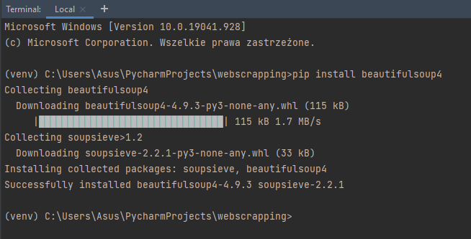

* Ja wybrałem, aby nasza strona zbierała ranking topowych strzelców Ligi Mistrzów w piłce nożnej, tak prezentuje się tabela na stronie:

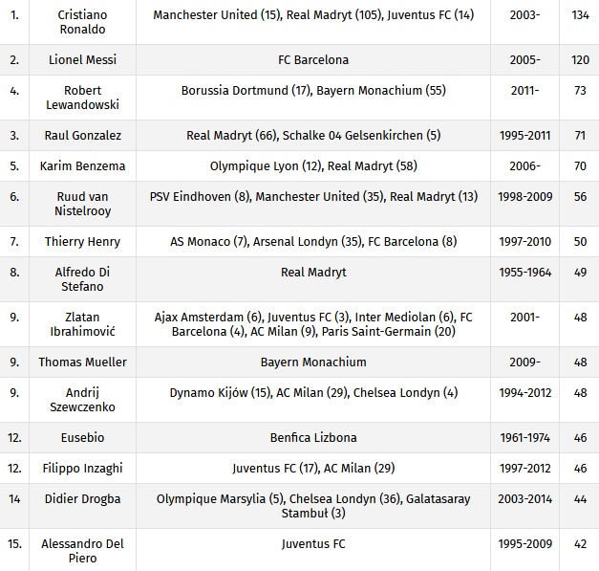

* 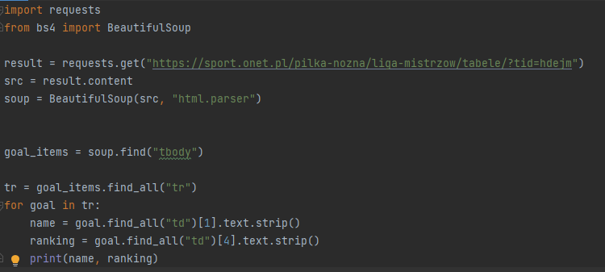Tak prezentuje się kod:
* 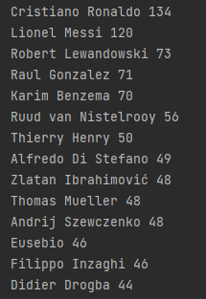A to część tego, co zwraca aplikacja – Nazwiska piłkarzy i ilość ich bramek: